Tema 1 – PSSC

Analiza unui sistem software (Aplicatie de management a problemelor din domeniul public)
Cuprins

Prezentarea cerintelor functionale si non-functionale si identificarea acelor

cerinte care influenteaza arhitectura 3

Cerinte functionale si non-functionale 3

Cerinte care influenteaza arhitectura 3

Descompunerea in componente, definirea responsabilitatilor componentelor si a

relatiilor dintre ele 4

Componente 4

Definirea responsabilitatilor componentelor 4

Relatiile dintre componente 4

Prezentarea sistemului software 5

Arhitectura privita din perspectiva logica 5

Arhitectura privita din perspectiva process 5

Identificarea celor mai importanti indicatori de calitate, specificarea masurii

alese pentru fiecare indicator de calitate 6

Performanta 6

Fiabilitatea 6

Scalabilitatea 6

Toleranta la modificari 6

Identificarea tehnologiilor middleware folosite pentru a comunica intre

componente 6

Identificarea principalelor module si stiluri arhitecturale folosite 7

Prezentarea scenariilor de validare a arhitecturii 7

Prezentarea cerintelor functionale si non-functionale si identificarea acelor cerinte care influenteaza arhitectura

Cerinte functionale si non-functionale

Cerinte functionale

Sistemul trebuie sa permita:

- Definirea si managementul diferitelor probleme din domeniul public, acestea fiind impartite in subdomenii: zona, tipul problemei, gravitate, definire perimetru, scurta descriere, generare cerere de rezolvare a problemei, adaugare comentarii, vizualizare a stadiului executiei repararii

- Managementul unei liste a problemelor actuale – adaugare, stergere, editare, vizualizare statiu de executie, adaugare recenzie

Cerinte non-functionale:

- Folosirea unei baze de date MySQL

- Interfata cu utilizatorul SWT

- Pentru lucrul cu baze de date se va folosi pgAdmin4 si Microsoft Azure

Cerinte care influenteaza arhitectura

Performanta

Puterea de procesare – aplicatia va fi capabila sa proceseze informatii despre defectiunile din orasul in care locuiesti.

Deadline – aplicatia va avea timpii de raspuns sub 4 secunde, pentru a procesa fiecare cerere si operatie efectuata

Fiabilitatea

Aplicatia nu pierde date.
Scalabilitarea

Aplicatia permite realizarea unor cereri simple, insotite de descrieri la obiect si gestioneaza o baza de date complexa din punct de vedere al cantitatii de informati, dar si a vietatii tabelelor in care aceste probleme sunt inregistrate.

Descompunerea in componente, definirea responsabilitatilor componentelor si a relatiilor dintre ele

Componente

- Acces date

- Database

- Export PDF

- PC/MOBILE

Definirea responsabilitatilor componentelor

Acces date – acest lucru presupune conexiunea cu baza de date si permite obtinerea acestora din baza de date

Database – permite stocarea informatiilor in baza de date

Export PDF – permite exportarea unui fisier PDF cu rezultatele cererii (data/ora/nr inregistrare)
PC – prelucrarea datelor, folosindu-se si de alte tool-uri

Relatiile dintre componente

Componenta Acces date permite accesul la datele din baza de date, furnizandu-le componentei Calculator pentru a le prelucra, iar datele prelucrate vor fi transferate componentei Export PDF.
Prezentarea sistemului software

Arhitectura privita din perspectiva logica

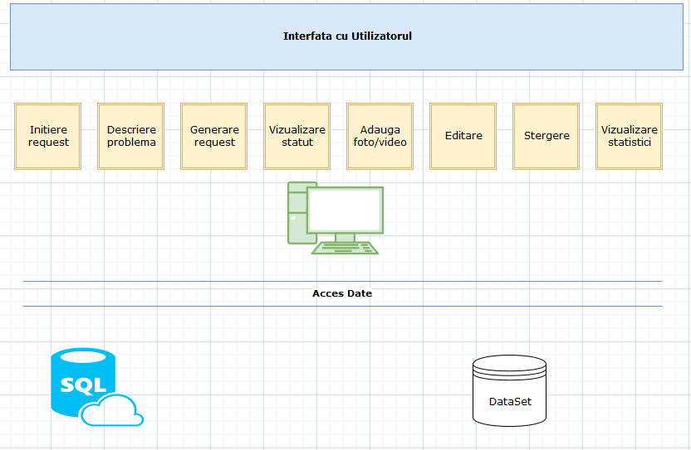

Arhitectura privita din perspectiva process
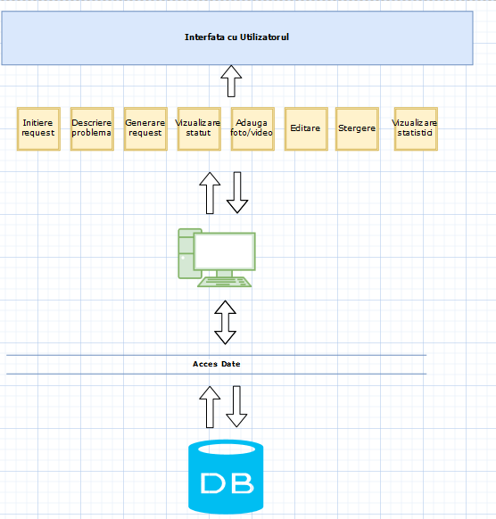

Identificarea celor mai importanti indicatori de calitate, specificarea masurii alese pentru fiecare indicator de calitate

Performanta

Puterea de procesare – aplicatia va fi capabila sa proceseze informatii despre defectiunile din orasul in care locuiesti.

Deadline – aplicatia va avea timpii de raspuns sub 4 secunde, pentru a procesa fiecare cerere si operatie efectuata

Fiabilitatea

Aplicatia nu pierde date.

Scalabilitarea

Aplicatia permite realizarea unor cereri simple, insotite de descrieri la obiect si poze sugestive.
Aplicatia gestioneaza o baza de date complexa din punct de vedere al cantitatii de informati, dar si a vietatii tabelelor in care aceste probleme sunt inregistrate.

Toleranta la modificari

Aplicatia trebuie sa permita generarea de requesturi, de orice tip, la orice ora si are “capacitatea” de a inlatura multiplicarea aceeleasi probleme in baza de date, folosindu-se de coordonatele:timp, spatiu, idUtilizator.

Identificarea tehnologiilor middleware folosite pentru a comunica intre componente

OLE DB connection (Object Linking and Embedding, Database, sometimes written as OLEDB or OLE-DB)

Identificarea principalelor module si stiluri arhitecturale folosite

Module:

- Interfata cu utilizatorul

- Server SQL

- - Programator

- Client – Server (cerere si obtinere de date)

- Coordonator de procese

Prezentarea scenariilor de validare a arhitecturii

Utilizarea scenariilor
Pentru a ma asigura ca aplicatia functioneaza si gestioneaza incarcarile asa cum este gandita, am apelat la scenarii, in care
-mai multi utilizatori incarca diferite probleme in acelasi timp
-acelasi utilizator semnaleaza mai multe probleme in aceeasi zi,
-mai multi utilizatori semnaleaza aceeasi problema administrativa din domeniul public
-acelasi utilizator semnaleaza o problema de mai multe ori

